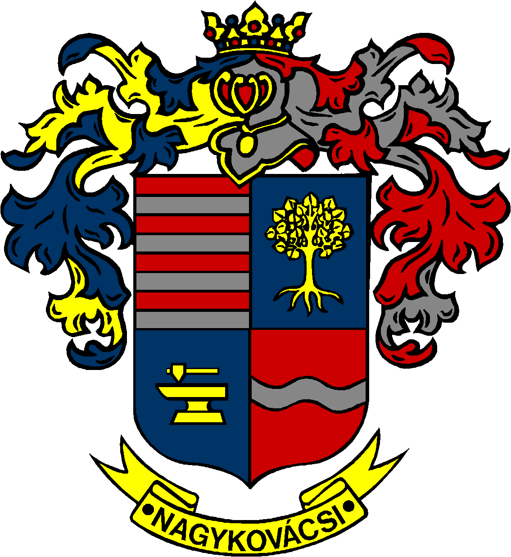

NAGYKOVÁCSI NAGYKÖZSÉG ÖNKORMÁNYZAT

ÜGYRENDI, ÖSSZEFÉRHETETLENSÉGI, JOGI ÉS KÜLSŐ KAPCSOLATOK BIZOTTSÁG

ELNÖKE

MEGHÍVÓ
Nagykovácsi Nagyközség Önkormányzatának
Ügyrendi, összeférhetetlenségi, jogi és külső kapcsolatok bizottsági
ülésére

Az ülés helye: Vállalkozói Inkubátorház
Időpontja: 2016. február 24. (szerda) 08.00 óra
Napirend:
- Döntés Nagykovácsi Nagyközség Önkormányzatának 2016. évi költségvetéséről E – 12
Előterjesztő: Kiszelné Mohos Katalin polgármester
Előadó: Papp István jegyző, Perlaki Zoltán pénzügyi osztályvezető
Tárgyalja: OKB, PB, EÜB, ÜB

- Nagykovácsi Nagyközség Önkormányzatának önkormányzati rendelete a lakosság önszerveződő közösségei, valamint a település lakosainak közösségi célú igényeinek teljesítését végző civil szervezetek támogatásáról E – 18
Előterjesztő: Kiszelné Mohos Katalin polgármester
Előadó: dr. Németh Zsanett aljegyző
Tárgyalja: OKB, PB, EÜB, ÜB

- Nagykovácsi Nagyközség Önkormányzata Képviselő-testületének rendelete a kegyeleti eljárásról E – 14
Előterjesztő: Kiszelné Mohos Katalin polgármester
Előadó: Papp István jegyző
Tárgyalja: PB, ÜB

Nagykovácsi, 2016. február 18.

Bánóczi Margit sk.
bizottsági elnök

